试样测试记录单
测试项目名称：LS7系列背光（编码10517.0014） 数量3台
测试厂家：江西合力泰科技有限公司 |  | 模块编号：QRR8888-39-RRRRR-R
测试地点： | 浙江曼瑞德舒适系统有限公司技术部 |  | 测试时间： | 2020.02.24
测试环境： | 温度20度，相对湿度70% |  | 检测员： | 蒋传泽
测试仪器 | 游标卡尺  恒流稳压源  万用表  高低温试验箱 |  | 审核: | 王朝
测试仪器 |  |  | 批准: | 王朝
测试方法 | 测试结果 | 检测过程图片
1.外观检查及机械尺寸：  实验设备：游标卡尺  实验方法及步骤：  1） 目检背光板表面光洁、平整，出光面均匀，无明显划伤，表面无黑点；  2） 用游标卡尺测量背光屏各结构尺寸，应符合规格书和整表要求。 | 外观尺寸符合要求，实配产品合格 | 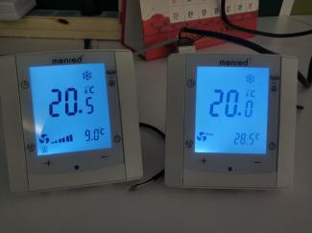
2. 驱动电压测试及显示效果检查：  实验设备：万用表、直流稳压源。  实验方法及步骤：  1） 给背光输入规格书要求的测试电流，测量此时的正向电压Vf，测出的值应符合规格书要求，亮度正常，颜色均匀；  2） 给背光输入实际表中的电流，测量此时的正向电压Vf，测出的值应符合规格书要求，亮度正常，颜色均匀。 | I=15mA，  - Vf=2.9  - Vf=3.0  - Vf=3.0  - Vf=2.8  - Vf=3.1  亮度正常，颜色均匀，符合规格书要求 | 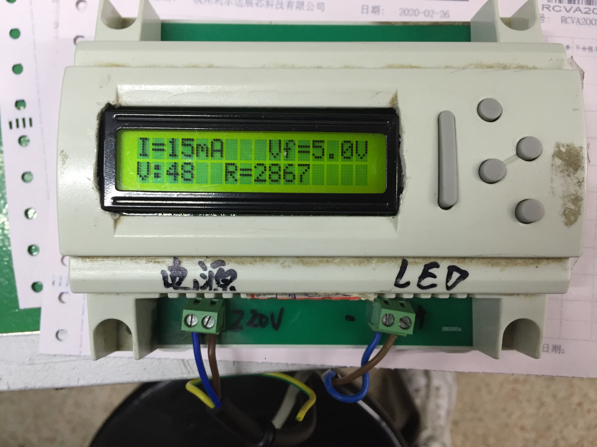
3.高低温实验：  实验设备：高低温箱、万用表、直流稳压源  实验方法及步骤：  1） 给背光输入规格书要求的测试电流，将背光放入高低温箱，先高温60℃，稳定2小时，观察背光亮度、颜色是否正常，正向电压是否正常；  2） 然后再-10℃，稳定2小时，观察背光亮度、颜色是否正常，正向电压是否正常；  3） 最后温度调至25℃，稳定2小时，再测试背光的显示特性及正向电压是否正常。 | 背光显示特性及正向电压正常 | 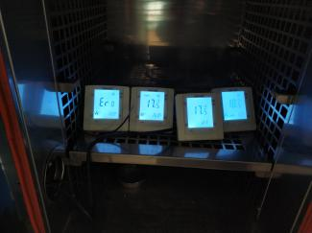

测试结果：样品合格，可以进行小批量试用

